

«Нұрлы жол» және «Нұрлы жер»
мемлекеттік бағдарламаларының орындалу барысы қаралды

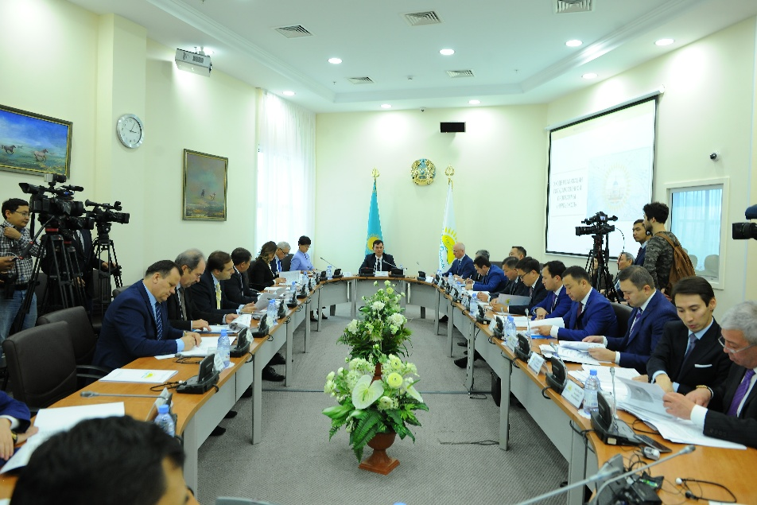
Қазақстан Республикасының Ұлттық қорынан бөлінетін қаражаттың және бюджеттік қаражаттың мақсатты және тиімді жұмсалуына бақылау жүргізу бойынша Қазақстан Республикасы Парламенті Мәжілісіндегі «Нұр Отан» партиясының Фракциясы жанындағы «Тұрғын үй коммуналдық шаруашылық инфрақұрылымын, сумен және жылумен жабдықтау желілерін жаңғырту, тұрғын үй инфрақұрылымын нығайту» бағыты бойынша комиссияның отырысы өтті.
Отырысты Қазақстан Республикасы Парламенті Мәжілісінің депутаты, Комиссия басшысы Берік Оспанов жүргізді.
Іс-шараға Қазақстан Республикасы Парламенті Мәжілісінің депутаттары, «Нұр Отан» партиясы Орталық аппаратының, министрліктер, ұлттық компаниялар және бұқаралық ақпарат құралдарының өкілдері қатысады.
Қазақстан Республикасы Инвестициялар және даму министрлігінің вице-министрі Роман Скляр «Тұрғын үй-коммуналдық шаруашылық инфрақұрылымы бойынша «Нұрлы жол» Мемлекеттік бағдарламасының жүзеге асу барысы туралы баяндама жасады.
Баяндамашы Мемлекеттік бағдарламаны іске асыру шеңберінде, сондай-ақ бюджетке түсетін жүктемені азайту мақсатында бюджеттік несиелеу және субсидиялау механизмі қарастырылған. Несиелеу және субсидиялау механизмі арқылы 2015-2017 жылдар аралығында 332 жоба бойынш 3208 шақырым жылумен, сумен қамтамасыз ету және су бұру жүйесін жаңғыртуға және 34 қазандық пен 16 су шаруашылық объектілері құрылысына 203 млрд. теңге бөлінді. Қазақстан Республикасының Инвестициялар және даму министрлігінің мәліметін бойынша Мемлекеттік бағдарлама аясында 2015-2017 жылдарда 1848 км шақырым жылумен, сумен қамтамасыз ету және су бұру желілері және 21 қазандық пен 12 сорғы станциялары салынғандығын және мемлекеттік бағдарламадағы инвестициялық жобаларды іске асыру бойынша 2020 жылға дейін келесі нәтижеге қол жеткізу көзделген: - жылу, сумен қамтамасыз ету, су тарту желілерінің тозуын 67%-дан 53%-ға дейін түсіру және тұтынушыларға көрсетілетін қызмет сапасын жақсарту; - мөлшерлі тариф қағидаттарын қолдану және мақсатты инвестициялық трансферттерді бюджеттік несиелермен және жеке капиталдармен алмастыру есебінен саланы коммерцияландыру процесін іске қосу; - саланы бірыңғай техникалық стандарттарға көшіру керектігіне тоқталды.
Қазақстан Республикасы Үкіметі мен ХҚҰ арасындағы серіктестік туралы шеңберлі келісімді іске асыру бойынша Үйлестіру кеңесінде ЕҚДБ қатысуымен Қызылорда, Семей, Өскемен, Көкшетау, Петропавл, Тараз, Қостанай, Алматы қалаларында жалпы сомасы 40,6 млрд. теңгені құрайтын жылумен, сумен қамтамасыз ету және су тарту жүйелерін жаңғырту бойынша жобалар мақұлданды. ҚР Үкіметінің бірлесіп қаржыландыру үлесі – 14,2 млрд.теңгені құрайды. 2015 жылы 073 бюджеттік бағдарлама шеңберінде Қызылорда облысында сумен жабдықтау және су тарту бойынша 2 жобаны іске асыруға 0,5 млрд. теңге бөлінді. 2016 жылы Үйлестіру кеңесі Үкіметпен бірлесіп қаржыландыруы сомасы 5,7 млрд. теңгені құрайтын жылумен, сумен қамтамасыз ету және су бұру бойынша 7 жобаны таңдап алды. 2017 жылға 4 жобаны жалғастыру үшін, сондай-ақ 3 жаңа жобаны іске асыру үшін ұлттық қордан 3,3 млрд. теңге көлемінде мақсатты трансферттерді бөлу қарастырылған. Аталған жобаларды іске асыру нәтижесі бойынша 15 км жылумен қамтамасыз ету желісі, 85 км сумен жабдықтау және су тарту желісі салынады және қайта жөндеуден өткізіледі. Осы орайда вице-министр, Үкімет Халықаралық қаржыландыру ұйымдарымен жұмыс істеу үшін барлық қажетті жағдайды жасап отырғанын және жергілікті атқарушы органдарға несие қаражаттарын тартуда белсенді араласу қажеттілігі жайлы айтты. Баяндамадан кейін вице-министр депутаттардың сұрақтарына жауап берді.
«Бәйтерек» ҰБҚ» АҚ Басқарма төрағасының орынбасары А.С.Омарходжаев өз сөзінде «Нұры жер» бағдарламасының іске асыру барысын тілге тиек етті.
Бағдарламаның негізгі бағыттары болып: 1) «Тұрғын үй құрылыс жинақ банкі» АҚ салымшылары үшін жергілікті атқарушы органдар несиеге берілетін тұрғын үй қырылысын салу; 2) бұрын қабылданған бағдарлама бойынша құрылысы бастаған тұрғын үй құрылыстарын аяқтау; 3) «Қазақстан ипотекалық компания» арқылы халыққа ипотекалық қарыз беруді қаражаттандыру; 4) «Даму» кәсіпкерлерді дамыту қоры арқылы жеке тұрғын үй салушылар үшін кредит беруді қаржылаттандыру саналатындығына тоқталды.
Отырыстың қорытындылары бойынша Комиссия тиісті ұсыныстар қабылдады.

